Temat : Mamo, tato, nadeszło lato!

1. „Dzień dobry”- zabawa powitalna.
Płyta CD z piosenką „Dzień dobry”

Rozwijanie umiejętności ilustrowania treści piosenki za pomocą ruchu.
Dziecko wykonuje ruchy adekwatne do treści utworu.

Dziecko śpiewa i ilustruje ruchem treść piosenki powitalnej.

2. „Geometryczny kod”- wprowadzenie do tematu zajęć.
Koperty z rozsypanką literową oraz sylwetami figur: koła, kwadratu, trójkąta, prostokąta.

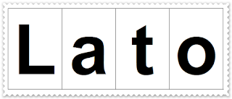

Rozpoznawanie i nazywanie figur geometrycznych; rozwijanie percepcji wzrokowej oraz umiejętności analizy i syntezy wyrazu.
Dziecko układa litery wg kodu z figur geometrycznych i odczytuje powstałe hasło „ Lato”.

Rodzic rozdaje dziecku koperty, w których znajdują się figury geometryczne oraz litery „L”, „a”, „t”, „o”. Następnie, odsłania na tablicy dydaktycznej legendę do odpowiedniego ułożenia figur. Dzieci układają litery zgodnie ze wzorem i odczytują powstały wyraz.

3. „Letnie zagadki”- zabawa dydaktyczna
Kapelusz słomkowy, jajka niespodzianki, karteczki z cyframi 1-6, koperty z cyframi i z zagadkami, ilustracje z przedmiotami i zjawiskami kojarzącymi się z latem: tęcza, słońce, lody, klapki, strój, okulary.

Rozwijanie umiejętności wiązania opisu słownego z przedmiotem.
Dziecko rozwiązuje zagadki słowne, kojarząc odpowiedź z konkretnym przedmiotem/zjawiskiem.

Rodzic kładzie przed dziećmi słomkowy kapelusz z jajkami niespodziankami w środku. Dziecko podchodzi i losuje jajka, po czym sprawdzają ich zawartość. Spośród umieszczonych na tablicy kopert wybiera tę, która ma tą samą cyfrę, co na karteczce z jajka i podaje ją rodzicowi. Ten, odczytuje znajdującą się wewnątrz koperty, zagadkę. Zadaniem dziecka jest jej odgadnięcie. Poprawność odpowiedzi dziecko sprawdza, poprzez odkrycie kartki z tą samą cyfrą, umieszczoną na tablicy dydaktycznej.

4. „Który z kolei?”- zabawa matematyczna.
Ilustracje z przedmiotami i zjawiskami kojarzącymi się z latem z poprzedniej zabawy.

Rozwijanie umiejętności stosowania liczebników porządkowych w sytuacjach zadaniowych.
Dziecko stosuje liczebniki porządkowe w sytuacjach zadaniowych.

Rodzic prosi dziecko, by przeliczyło ilustracje w aspekcie porządkowym.

5. „Sylabowe obrazki”- zabawa ruchowa.
Płyta CD z muzyką do marszu, ilustracje z przedmiotami i zjawiskami kojarzącymi się z latem.

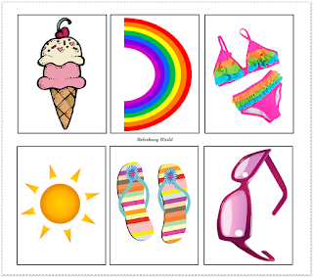

Doskonalenie umiejętności dzielenia wyrazów na sylaby.
Dziecko dzieli wyrazy na sylaby i określa liczbę sylab w wyrazie.

Podczas trwania muzyki, dziecko swobodnie porusza się po sali. Na pauzę w muzyce, rodzic pokazuje obrazek, a dziecko dzieli nazwę przedmiotu z obrazka na sylaby i podają liczbę sylab.

6. „Z latem związane”- zabawa dydaktyczna
Ilustracje z przedmiotami i zjawiskami kojarzącymi się z latem z poprzedniej zabawy; podpisy i litery.

Rozwijanie umiejętności globalnego odczytywania wyrazów i percepcji wzrokowej.
Dziecko dopasowuje nazwy do poszczególnych ilustracji, przedstawiających przedmioty i zjawiska kojarzące się z latem.

Rodzic odsłania karteczki z napisami. Po kolei odczytuje znajdujący się na nich wyraz. Dziecko stara się zapamiętać treść karteczek i dopasować napisy do ilustracji. Następnie, układa nazwy z rozsypanki literowej w oparciu o umieszczoną powyżej nazwę przedmiotu/zjawiska.

Temat zajęć: Zabawy z latem- zajęcia podsumowujące.

1. Przeczytanie i omówienie wiersza „Wakacje”.

Na ulicach i placach zamieszanie od świtu.
Bo uciekły litery wszystkim dzieciom z zeszytów.
„W” – wybiegło za miasto,
Trzyma wędkę z wikliny.
Ze strumyka wyławia
płotki, leszcze i liny
„A” – zrobiło skakankę
z dwóch patyczków i sznurka.
Zamiast siedzieć w zeszycie,
skacze wkoło podwórka.
„K” – ma konia z patyka,
więc dosiadło konika.
Zawołało…
Wio, wiśta!
… i w ogrodzie już bryka!
„C” – cichutko się śmieje,
„A” – chwyciło za ręce.
W drobną kaszkę się bawią,
jak dwa bąki się kręcą.
„J” – gra w piłkę od rana,
z piłką goni po placach.
„E” – stanęło na głowie
i koziołki wywraca.
Już od świtu się bawią,
zamiast siedzieć w zeszycie!
Nie rozumiem, doprawdy,
z czego tak się cieszycie?
Przeczytajcie odpowiedź,
a przyznacie nam rację –
po co siedzieć w zeszycie,
skoro mamy…
Wakacje!!!

2. „Od najmniejszego do największego”- zabawa ruchowa
Opaski z rzepami,sylwety tęczy, słońca, lodów, klapek, stroju kąpielowego, okularyprzeciwsłoneczne w trzech rozmiarach: mały, średni, duży.

Rozwijanie umiejętności porównywania obiektów.
Dziecko układa przedmioty od najmniejszego do największego.

3. „Garderoba Wojtka”- zabawa dydaktyczna.
Opowiadanie o Wojtku (załącznik 1); sylweta chłopca, plansza szafy i komody; sylwety ubrań letnich i jesienno/zimowych dla chłopca i dziewczynki.

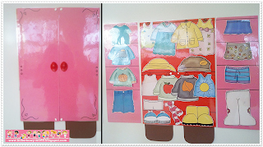

Doskonalenie umiejętności grupowania obiektów.
Dziecko grupuje sylwety ubrań na letnie i jesienno/zimowe i odróżnia garderobę dziewczęca od chłopięcej.

Rodzic prezentuje postać Wojtka, którego mama poprosiła o uporządkowanie ubrań. Wojtek zwraca się do dziecka z prośbą o pomoc w odszukaniu jego ubrań i schowaniu tych jesienno/zimowych do szafy i umieszczeniu letnich w komodzie.

4. „Smaki lata”- zabawa matematyczna
Opowiadanie o wyjściu Wojtka do lodziarni (załącznik 2); plansza lodziarni; obrazki ze śmietaną, truskawką, czekoladą; sylwety lodów w kolorach: kremowy, czerwony, brązowy; znaki „+”, „=”.

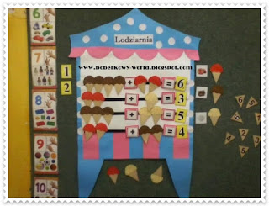

Doskonalenie umiejętności dodawania oraz ustalania wyniku w zakresie 6, posiłkując się liczeniem na liczmanach i palcach.
Dziecko dodaje sylwety lodów i oznacza wynik za pomocą kartoników z cyframi posługując się liczeniem na palcach.

Rodzic opowiada krótką historyjkę dotyczącą Wojtka, którego za uporządkowanie ubrań w nagrodę mama zabrała do lodziarni. Tam klienci po kolei kupowali daną liczbę lodów w określonych smakach. Zadaniem dziecka jest uzupełnić działanie na dodawanie i ustalić wynik dodawania ( sumę kupionych lodów) i określić go za pomocą kartoników z liczbami/ kropkami.

5. „Ile gałek zjadł Wojtek”- zabawa matematyczna
Ilustracje zrożkiem lodowym i nakrętki po napojach;

Rozwijanie umiejętności odejmowania oraz ustalania wyniku w zakresie 6, posiłkując się liczeniem na liczmanach i palcach.
Dziecko odejmuje nakrętki-gałki i podaje wynik posługując się liczeniem na palcach.

Rodzic rozdaje dziecku ilustracje lodowych rożków oraz po 5 nakrętek. Dziecko układa je wg instrukcji słownej rodzica i podaje wynik działania na odejmowanie.

6. „ Gdzie jest lód?”- karta pracy
Karta pracy; nożyczki; klej.

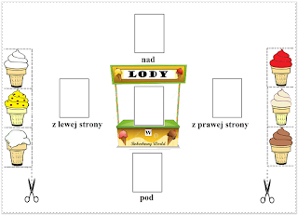

Doskonalenie umiejętności określania położenia przedmiotów w przestrzeni, przy użyciu pojęć: z prawej strony, z lewej strony, na, pod, nad, w oraz ćwiczenie koordynacji wzrokowo-ruchowej.
Dziecko wycina obrazki z lodami i umieszcza je pod dyktando rodzica w odpowiednim miejscu w stosunku do obrazka budki z lodami.

Rodzic rozdaje dziecku karty pracy. Dziecko wycina kolejno obrazki lodów i pod dyktando rodzica nakleja je w odpowiednich miejscach przy obrazku budki z lodami.

Załącznik 1.
Pamiętacie naszego kolegę Wojtka? Słuchajcie, Wojtuś potrzebuje naszej pomocy. Mama poprosiła go, żeby posegregował ubrania z ostatniego prania. Spośród tych, które mama wyciągnęła z pralki, Wojtuś musi wybrać swoje. Ubrania siostrzyczki ma zostawić, mamusia za nią je poukłada, bo Anusia jest jeszcze malutka. Oprócz tego, że Wojtek musi znaleźć swoje ubrania, to musi podzielić je jeszcze na te jesienno-zimowe, które już nie przydadzą się w nadchodzących dniach lata i umieścić je w szafie. Natomiast ubrania letnie, które będą idealne na zbliżającą się porę roku, Wojtuś musi schować do komody. To jak, pomożecie swojemu koledze?

Załącznik 2.
W nagrodę za uporządkowanie ubrań, mama zabrała Wojtusia do lodziarni. Byli oni pierwszymi klientami. Wojtek wziął sobie … lody……………, po czym dokupił jeszcze…. lody……………Ile lodów razem kupił Wojtek? Mama postanowiła kupić ….. lody …………… i jeszcze ……. lody ……………………
Ile lodów kupiła mama?
Po chwili, do lodziarni weszła dwójka klientów. Starszy Pan klient, poprosił sprzedawczynię o …… lody o smaku……….., po czym dokupił jeszcze ………
lody o smaku…………………………….. Ile lodów w sumie kupił starszy Pan? Za starszym Panem, w kolejce stała dziewczynka. Ona postanowiła wziąć ……… lody…………..……………………… i jeszcze …… lody …………………….. Ile lodów razem kupiła dziewczynka?

***

